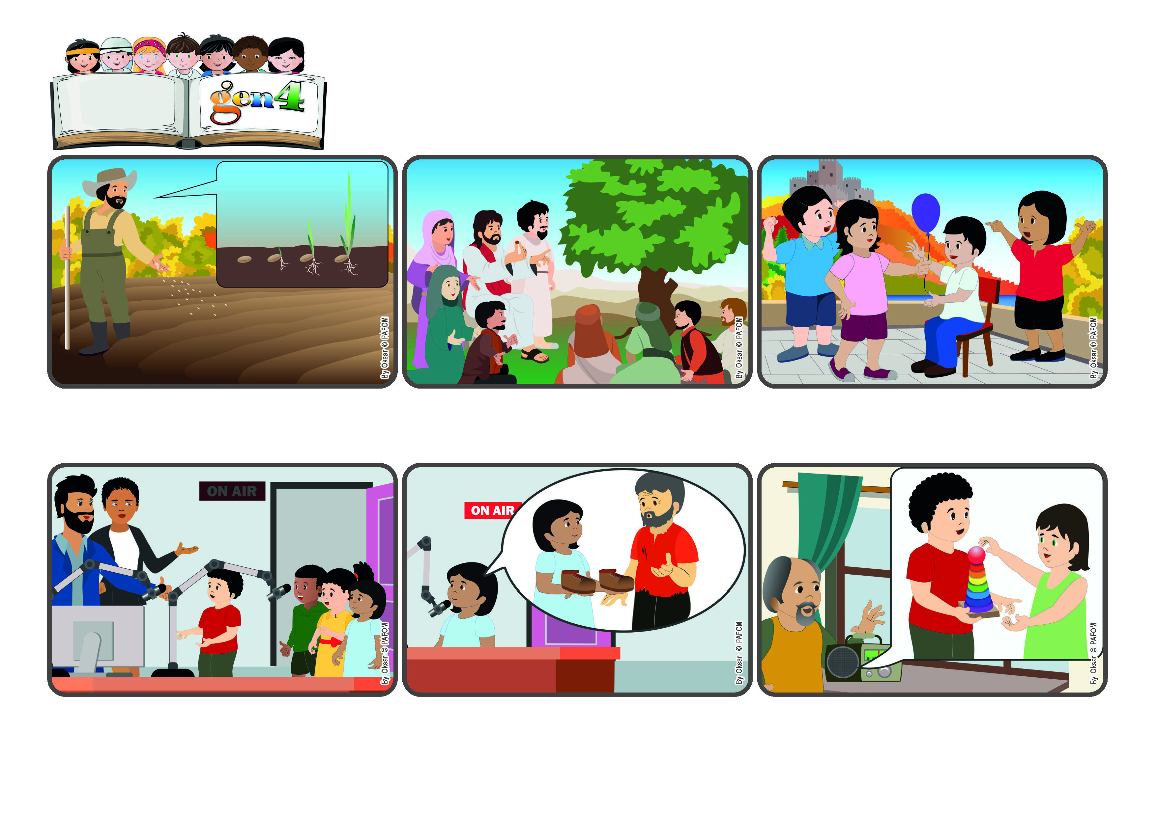

**Palavra de Vida**

(***JUNHO 2024***, da liturgia do 11º domingo do tempo comum, 16 de junho)

**"O Reino de Deus é como quando alguém lança a semente na terra. Quer ele esteja dormindo ou acordado, de dia ou de noite, a semente germina e cresce.” (Mc 4, 26-27).**

**Levemos a todos a alegria de Jesus Ressuscitado**

**“Uau, disseram os Gen4, fomos convidados para ir a uma rádio e temos que nos preparar bem!”. No dia da transmissão, quando chegaram na sala de gravação, estava tudo pronto. Havia muitos microfones, mas os gen4 não se assustaram.**

**Francisco contou que emprestou os seus brinquedos para as suas irmãzinhas. No final, as pessoas que trabalham na rádio agradeceram a eles: as suas pequenas histórias chegaram longe e deram alegria a muitos ouvintes! (Gen4 de El Salvador).**

**Os ramos dessa árvore crescem tanto que os pássaros do céu podem pousar neles e construir ninhos à sua sombra. Isso também vale para cada ato de amor: mesmo sendo pequeno, pode produzir muitos frutos e dar alegria a muitas pessoas!**

**Vocês já viram alguma vez um agricultor semeando? Ele não vê mais a semente, mas ela, pouco a pouco, se transforma: surgem as raízes e depois o caule, que perfura a terra e depois cresce até virar uma planta.**

**Jesus explicou muitas vezes que a vida nova que Ele veio trazer sobre a Terra é como uma semente pequenininha, mas muito forte, que cresce sem fazer barulho e pode se tornar a maior árvore de todas as plantas do jardim.**

**Carmem pegou um deles e disse: “Dei uma boneca a uma amiga que não tinha nenhum brinquedo”. E Susana: “Queria ajudar um pobre que não tinha sapato! Fiquei feliz quando pude lhe dar sapatos novos enviados por meu tio!”**

**”© PAFOM, Desenhos e textos elaborados pelo Centro Gen4”**

**Os gen4 são as crianças do Movimento dos Focolares, fundado por Chiara Lubich.**